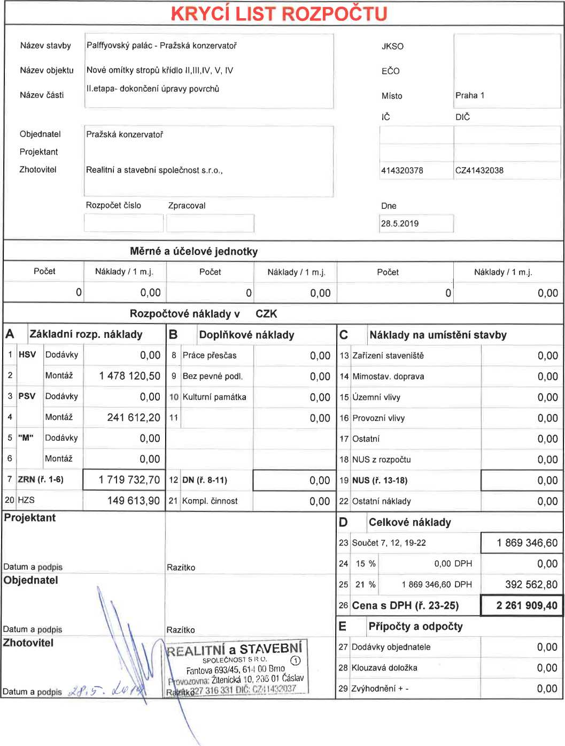

REKAPITULACE ROZPOČTU
stavba: | Palflyovský palác - Pražská konzervatoř
Objekt; | Nové omítky stropů křídlo II,lil,IV, V, IV
Část: | ll.etapa- dokončeni úpravy povrchů
JKSO:
Objednatel: | Pražská konzervatoř
Zhotovitel: | Realitní a stavební společnost s.r.o..
Datum: | 28.5.2019
Kód | Popis | Cena celkem
1 | 2 | 3
HSV | Práce a dodávky HSV | 1 478 120,50
6 | Úpravy povrchů, podlahy a osazováni výplni | 1 036 026,00
9 | Ostatní konstrukce a práce-bourání | 442 094,50
99 | Přesun hmot | 62 422,50
PSV | Práce a dodávky PSV | 241 612,20
784 | Dokončovací práce - malby | 241 612,20
000 | Nepojmenované práce | 149 613,90
0 | Nepojmenovaný dli | 149 613,90
 | Celkem | 1 869 346,60

1 | K | 011 | 611131101
2 | K | 011 | 611142012
3 | K | 011 | 611321111
4 | K | 011 | 611321141
5 | K | 014 | 612325423
6 | K | 014 | 619345131
7 | K | 011 | 629991011
8 | K | 011 | 62999101R
9 | K | 011 | 62999102R
 | D |  | 9
10 | K | 003 | 949101112
11 | K | 003 | 94910111R
 | D |  | CC
12 | K | 011 | 998018003
13 | K | 011 | 998018011
 | D |  | PSV
 | D |  | 784
14 | K | 784 | 784453221
 | D |  | 000
 | D |  | 0
 |  |  | VRN
15
K HZS
Cementový postřik vnitřních stropů nanášený celoplošně ručně
Potažení vnitřních stropů rabicovým pletivem keramickým
Vápenocementová omítka hrubá jednovrstvá zatřená vnitřních stropů rovných
nanášená ručně
Vápenocementová omítka štuková dvouvrstvá vnitřních stropů rovných nanášená
ručně
Oprava vnitřní vápenocementové štukové omítky stěn v rozsahu piochy do 50%
Vytažení fabionů, hran nebo koutů
Zakrytí výplní otvorů a svislých ploch fólií přilepenou lepící páskou
Zakrytí ploch proti poškození
Demontáž zakrytí ploch proti poškození
Ostatní konstrukce a práce-bourání
Lešení pomocné pro objekty pozemních staveb s lešeňovou podlahou v do 3,5 m
zatížení do 150 kg/m2
Příplatek k lešení pomocnému za první a ZKD den použití
Přesun hmot
Přesun hmot ruční pro budovy v do 36 m
Příplatek k ručnímu přesunu hmot pro budovy zděné za zvětšený přesun ZKD 100 m
Práce a dodávky PSV
Dokončovací práce - malby
Malby směsi tekuté dvojnásobné s penetrací místnost v do 3,8 m
Nepojmenované práce
Nepojmenovaný díl
VRN- zařízení staveniště, práce na památkovém objektu, ztížené dopravní podmínky
946,000 | 120,00 | 113 520,00 | 21,0
946,000 | 165,00 | 156 090,00 | 21,0
946,000 | 165,00 | 156 090,00 | 21,0
946,000 | 265,00 | 250 690,00 | 21,0
250,000 | 201,00 | 50 250,00 | 21,0
429,000 | 214,00 | 91 806,00 | 21,0
946,000 | 65,00 | 61 490,00 | 21,0
946,000 | 100,00 | 94 600,00 | 21,0
946,000 | 65,00 | 61 490,00  442 094,50 | 21,0
1 456,000 | 175,00 | 254 800,00 | 21,0
56 760,000 | 2,20 | 124 872,00 | 21,0
 |  | SŽ 422.50
41,615 | 1 050,00 | 43 695,75 | 21,0
41,615 | 450,00 | 18 726,75 | 21,0
 |  | 241 612,20
 |  | 241 612,20
2 658,000 | 90,90 | 241 612,20  149 613,90  149 613,90 | 21,0
17 197,000 | 8,70 | 149 613,90 | 21,0
 |  | 1 869 346.60

ROZPOČET
stavba: Paiffyovský palác - Pražská konzervatoř
Objekt: Nové omítky stropů křídlo II,III,IV, V, IV
Část: II.etapa- dokončení úpravy povrchů
JKSO:
Objednatel: Pražská konzervatoř
Zhotovitel: Realitní a stavební společnost s.r.o..
Datum: 28.5.2019
P.Č. | TV | KCN | Kód položky | Popis | MJ 1 | Množství  celkem | Cena  jednotková | Cena celkem | Sazba  DPH
1 | 2 | 3 | 4 | 5 | 6 | 7 | 8 | 9 | 10
D
D
HSV
6
Práce a dodávky HSV
Úpravy povrchů, podlahy a osazování výplní
1 478 120,50
1 036 026,00
CN CSJ CN
E E E
CN
E
CSJ r- CN CN CN
E ^ E E E
CN
E
CN
E
CN
E
Celkem

